Je hebt er goed over nagedacht.



Je werkt volgens een vast patroon of volgorde.



Je doet iets toevalligs, hebt er niet goed over nagedacht.

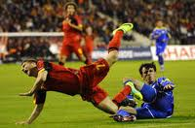

Je werkt niet volgens een vast patroon of volgorde.

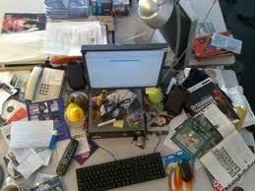

**Gestructureerd**

**Ongestructureerd**